**Replicazione**[[modifica](https://it.wikipedia.org/w/index.php?title=DNA&veaction=edit&section=18) | [modifica wikitesto](https://it.wikipedia.org/w/index.php?title=DNA&action=edit&section=18)]

|  |  |
| --- | --- |
| Magnifying glass icon mgx2.svg | *Lo stesso argomento in dettaglio:*[***Replicazione del DNA***](https://it.wikipedia.org/wiki/Replicazione_del_DNA). |

[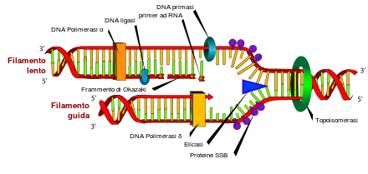](https://it.wikipedia.org/wiki/File:DNA_replication_it.svg)

La replicazione del DNA: la doppia elica è aperta dalle [elicasi](https://it.wikipedia.org/wiki/Elicasi" \o "Elicasi) e dalle [topoisomerasi](https://it.wikipedia.org/wiki/Topoisomerasi" \o "Topoisomerasi); in seguito, una [DNA polimerasi](https://it.wikipedia.org/wiki/DNA_polimerasi) genera un filamento complementare sul [filamento veloce](https://it.wikipedia.org/wiki/Filamento_leading); un'altra DNA polimerasi lega invece il [filamento lento](https://it.wikipedia.org/wiki/Filamento_lagging), generando segmenti discontinui (detti [frammenti di Okazaki](https://it.wikipedia.org/wiki/Frammento_di_Okazaki)) che verranno uniti da una [DNA ligasi](https://it.wikipedia.org/wiki/DNA_ligasi).

La divisione cellulare, necessaria ad un organismo per crescere, richiede una duplicazione del DNA cellulare, in modo che le cellule figlie possano avere la stessa informazione genetica della cellula madre. La struttura a doppia elica del DNA permette un meccanismo estremamente semplice per la replicazione del DNA. I due filamenti, infatti, sono separati e da ognuno viene creato un filamento complementare, ad opera di un enzima chiamato [DNA polimerasi](https://it.wikipedia.org/wiki/DNA_polimerasi). Con questo meccanismo, le basi presenti sul filamento figlio sono determinate da quelle presenti sul filamento parentale: è proprio attraverso questo meccanismo che le cellule figlie presentano genoma identico alla cellula madre (**salvo errori avvenuti durante il processo, che portano alla comparsa di mutazion**i). Tale tipo di ***replicazione****,* che porta a doppie eliche costituite da un filamento preesistente e uno neoformato è detta ***semiconservativa*.**